7 Лабораторная работа №7

Цель работы

Исследование способов работы Qt-приложения с HTTP GET/POST запросами. Приобретение навыков разработки простейших сетевых приложений в Qt.

Порядок выполнения

1. Изучить основные возможности модуля QtNetwork для реализации HTTP-запросов (выполняется в ходе самостоятельной подготовки к лабораторной работе).
2. Создать Qt GUI приложение
3. В дизайнере создать форму.
4. Реализовать следующую логику приложения (см. Приложение А): Все элементы, кроме кнопок выбора типа запроса изначально скрыты.
После выбора метода отобразить скрытые элементы. При этому кнопки выбора метода – скрыть. QLabel с текстом “Enter Data:” и соответствующее поле ввода должно отображаться только для POST запроса.
По нажатию кнопки Submit реализовать отправку соответствующего запроса и вывод результата в поле Response. Для POST запроса использовать данные из поля Enter Data.
Для тестирования работы HTTP GET:
URL: http://api.openweathermap.org/data/2.5/weather?q=Sevastopol,ua

Для тестирования работы HTTP POST:
Url: http://api.forismatic.com/api/1.0/
Данные: method=getQuote&key=457653&format=xml&lang=ru

5. Исследовать работу программы при отправке GET и POST запросов, проанализировать формат получаемых HTTP-ответов.

Ход работы

- В ходе самостоятельной подготовки были изучены основные возможности модуля QtNetwork для реализации HTTP-запросов.
- Был создано приложение Qt GUI.
- Была создана форма (Рисунок 1).

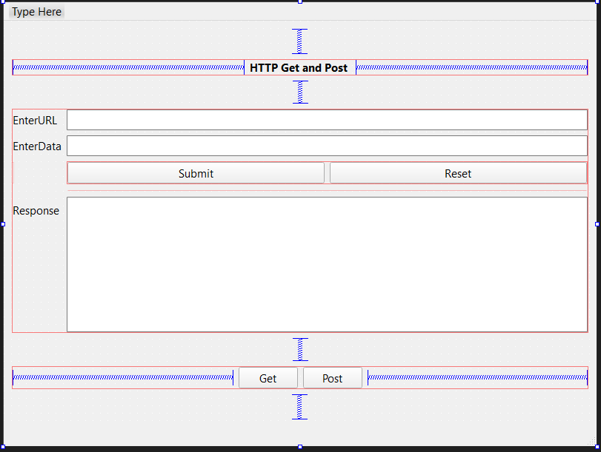
Рисунок 1 – Форма для тестировки HTTP запросов

- Реализована логика приложения, описанная в порядке выполнения. Ввиду отсутствия API ключа для указанных в методических указаниях url. Для тестировки были взяты OpenSource эндпоинты с сайта JSONPlaceholder (Рисунок 2 – 3), конкретно:

GET: https://jsonplaceholder.typicode.com/posts/1;

POST: https://jsonplaceholder.typicode.com/posts;
С данными: {"title":"foo","body":"bar","userId":1}
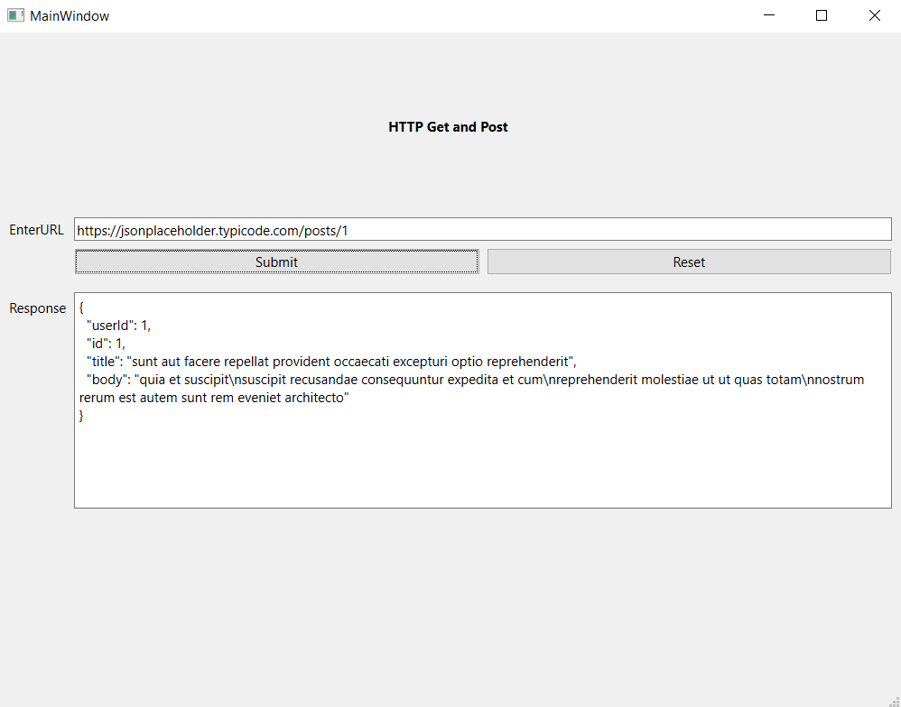
Рисунок 2 – Тестировка GET запроса

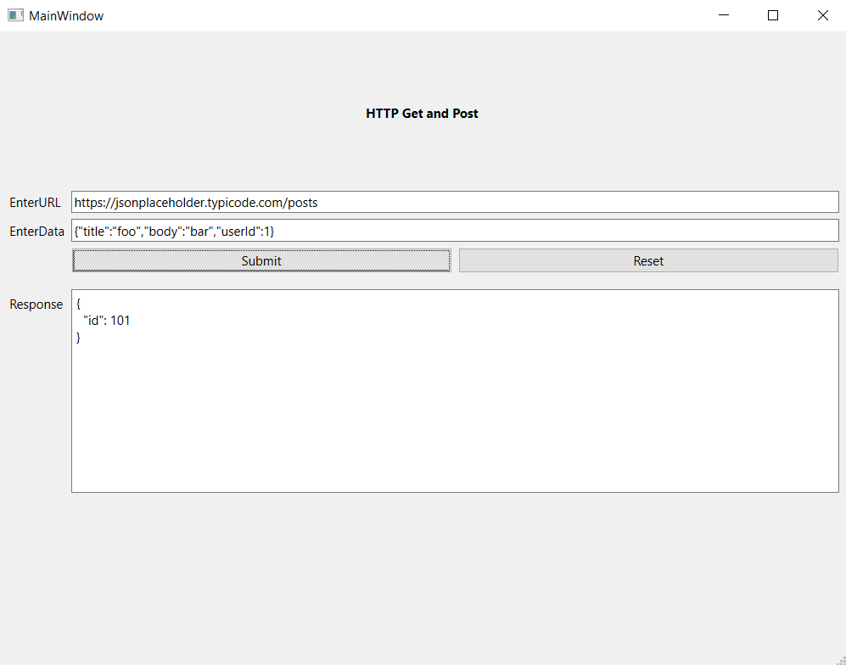
Рисунок 3 – Тестировка POST запроса
Вывод

В ходе данной лабораторной работы были исследованы способы работы Qt-приложения с HTTP GET/POST запросами. Приобретены навыки разработки простейших сетевых приложений в Qt.

ПРИЛОЖЕНИЕ

Листинг 1 – mainwindow.cpp
#include "mainwindow.h"
#include "ui_mainwindow.h"

MainWindow::MainWindow(QWidget *parent) :
QMainWindow(parent),
ui(new Ui::MainWindow)
{
ui->setupUi(this);
nam = new QNetworkAccessManager(this);
HideWidgets();
connect(ui->getButton,SIGNAL(clicked()),this,SLOT(activateGetWidgets()));
connect(ui->submitButton,SIGNAL(clicked()),this,SLOT(DoHttpGet()));
connect(ui->resetButton,SIGNAL(clicked()),this,SLOT(clearWidgets()));
connect(nam,SIGNAL(finished(QNetworkReply*)),this,SLOT(finished(QNetworkReply*)));
connect(ui->postButton,SIGNAL(clicked()),this,SLOT(activatePostWidgets()));
}

MainWindow::~MainWindow()
{
delete ui;
}

void MainWindow::changeEvent(QEvent *e)
{
QMainWindow::changeEvent(e);
switch (e->type()) {
case QEvent::LanguageChange:
ui->retranslateUi(this);
break;
default:
break;
}
}

void MainWindow::activateGetWidgets()
{
ui->urlLabel->setHidden(false);
ui->urlLine->setHidden(false);
ui->submitButton->setHidden(false);
ui->textBrowser->setHidden(false);
ui->responseTitleLabel->setHidden(false);
ui->getButton->setHidden(true);
ui->postButton->setHidden(true);
}

void MainWindow::activatePostWidgets()
{
ui->dataLabel->setHidden(false);
ui->dataLine->setHidden(false);
activateGetWidgets();
}

void MainWindow::finished(QNetworkReply *reply)
{
if(reply->error() == QNetworkReply::NoError)
{
ui->textBrowser->setText(reply->readAll());
}
else
{
ui->textBrowser->setText(reply->errorString());
}
}

void MainWindow::DoHttpGet()
{
ui->resetButton->setHidden(false);
QString url = ui->urlLine->text();
QString data = ui->dataLine->text();

QByteArray postData = data.toUtf8();

if (postData.isEmpty())
nam->get(QNetworkRequest(QUrl(url)));
else
nam->post(QNetworkRequest(QUrl(url)), postData);
}

void MainWindow::HideWidgets()
{
ui->urlLabel->setHidden(true);
ui->urlLine->setHidden(true);
ui->dataLabel->setHidden(true);
ui->dataLine->setHidden(true);
ui->submitButton->setHidden(true);
ui->responseTitleLabel->setHidden(true);
ui->textBrowser->setHidden(true);
ui->resetButton->setHidden(true);
}

void MainWindow::clearWidgets()
{
ui->urlLabel->setHidden(true);
ui->urlLine->setHidden(true);
ui->dataLabel->setHidden(true);
ui->dataLine->setHidden(true);
ui->submitButton->setHidden(true);
ui->responseTitleLabel->setHidden(true);
ui->textBrowser->setHidden(true);
ui->resetButton->setHidden(true);
ui->urlLine->clear();
ui->textBrowser->clear();
ui->dataLine->clear();
ui->getButton->setHidden(false);
ui->postButton->setHidden(false);
}

Листинг 2 – mainwindow.h
#ifndef MAINWINDOW_H
#define MAINWINDOW_H

#include <QMainWindow>
#include <QNetworkAccessManager>
#include <QNetworkReply>
#include <QMessageBox>
#include <QByteArray>

namespace Ui {
class MainWindow;
}
class MainWindow : public QMainWindow {
Q_OBJECT

public:
MainWindow(QWidget *parent = 0);
~MainWindow();

protected:
void changeEvent(QEvent *e);

private slots:
void finished(QNetworkReply *reply);
void DoHttpGet();
void activateGetWidgets();
void HideWidgets();
void clearWidgets();
void activatePostWidgets();

private:
Ui::MainWindow *ui;
QNetworkAccessManager *nam;
};
#endif // MAINWINDOW_H

Листинг 3 – main.cpp
#include "mainwindow.h"

#include <QApplication>

int main(int argc, char *argv[])
{
QApplication a(argc, argv);
MainWindow w;
w.show();
return QApplication::exec();
}

